**Киктева Полина Андреевна**

*Санкт-Петербургский государственный университет*

***Kikteva Polina Andreevna***

*St. Petersburg State University*

**ВИДЕОИГРЫ КАК ФРМАТ НОВЫХ МЕДИА**

**Аннотация.** Видеоигры представляют собой уникальный формат новых медиа. В данной статье рассматриваются отличительные черты новых медиа, социальных медиа, в частности, видеоигр. Представлена карта новых меда. Приведены перечень ключевых особенностей видеоигр, механики, позволяющие удерживать интерес пользователя, а также классификация видеоигр по необходимости подключения к сети Интернет.

**Ключевые слова:** новые медиа, социальные медиа, видеоигры, онлайн-игры, game studies.

**VIDEO GAMES AS A NEW MEDIA FORMAT**

**Annotation.** Video games represent a unique format of new media. This article examines the distinctive features of new media, social media, in particular, video games. A map of new media is presented. The list of key features of video games, mechanics that allow you to keep the user interested, as well as the classification of video games according to the need to connect to the Internet are given.

**Keywords**: new media, social media, video games, online games, game studies.

Множество исследований посвящены традиционным медиа. Однако благодаря техническому прогрессу появились новые медиа и численность форматов увеличилась. Каждый формат медиа обладает отличительным набором характеристик.

К традиционным медиа, в первую очередь, принято относить прессу, наружную рекламу, радио и телевидение [1, с. 45]. В 1990-х появилось определение новых медиа, которые были связаны с появлением новых технологий и изменения традиционных медиа. Новые медиа позволяют отказаться от однонаправленности передачи информации, как в традиционных медиа, и сделать зрителя также создателем контента. Новые медиа реализуют передачу информации не аналоговым способом, а с помощью кодирования информации языком программирования [2, с. 40]. Однако Александр Р. Гэллоуэй, Юджин Такер и Маккензи Уорк в одном из трех эссе «Введение: медиа, которые нам омерзительны» книги «Экскоммуникация: три эссе о медиа и медиации» пишут, что «опыт новых медиа сам по себе далеко не новый» и «медиа вновь и вновь воплощают старые формы по-новому» [3, с. 256]. Достаточно затруднительно четко разделить новые и традиционные медиа.

Новые медиа имеют свои отличительные черты, функционирование которых обеспечивают новые технологии: интерактивность, гипертекст и виртуальность. Некоторые также выделяют мультимедийность и мультимодальность. Интерактивность в контексте новых медиа означает возможность взаимодействия пользователя с контентом или информацией. Виртуальность относится к использованию технологий, которые создают иллюзию присутствия в виртуальной среде или мире. Виртуальность можно назвать также цифровым форматом медиа. Гипертекст же представляет собой интерактивный способ представления информации, который позволяет пользователям переходить с одного элемента контента на другой, переходить между различными страницами, документами или ресурсами через гиперссылки. Применение мультимодальности позволяет создавать более богатые, интерактивные и эффективные коммуникационные продукты, которые могут быть более привлекательными и понятными для аудитории.

В новых медиа существует множество каналов, которые дополняют и обогащают коммуникацию, добавляя разнообразные аспекты и краски к контенту. Например, социальные медиа.

Социальные медиа − платформы социальных сетей, такие как VK, Одноклассники. Позволяют пользователям обмениваться информацией, контентом, мнениями и взаимодействовать друг с другом. Социальные медиа дополняют коммуникацию, обеспечивая возможность широкого распространения контента и взаимодействия с аудиторией. Социальные медиа представляют собой онлайн-платформы, предназначенные для социального взаимодействия. Их часто путают с социальными сетями, которые являются одним из форматов социальных медиа. К социальным медиа относятся: социальные сети, блоги, микроблоги, фото и видеохостинги, свободные энциклопедии, сервисы социальных новостей и закладок, форумы.

Новые социальные медиа – это интерактивные цифровые способы доставки информации, основным коммуникативным источником которого считается Интернет [4, с. 108]. Например, Аналитик Брайан Солис представил на виртуальной карте все типы социальных медиа, где собраны наиболее крупные и известные площадки («рис. 1») [5, с. 35].

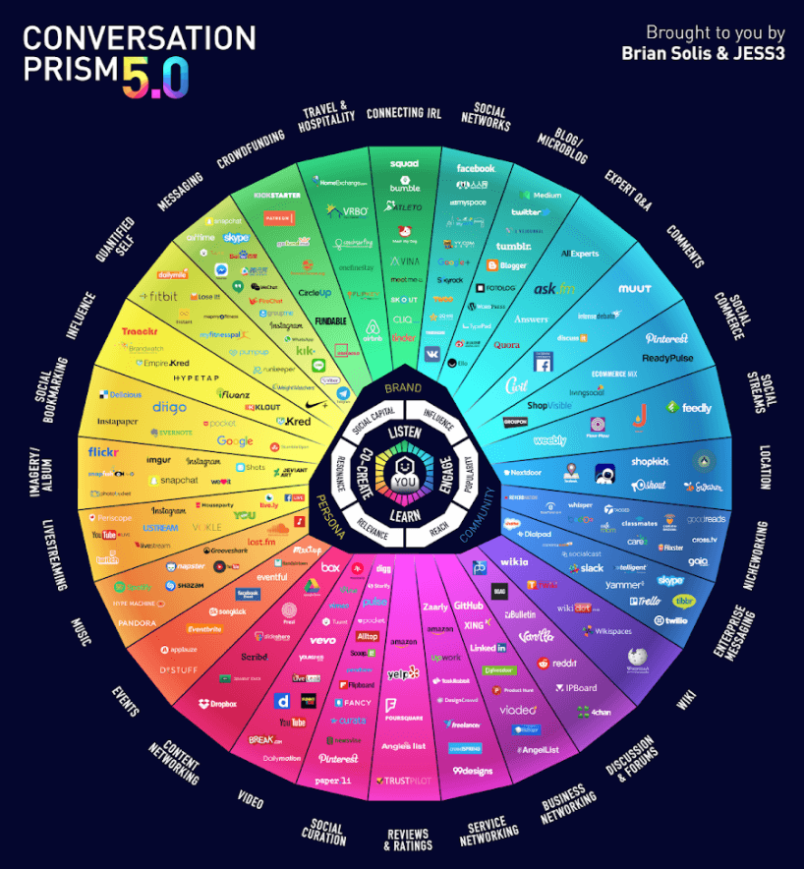

Рис. 1. Карта социальных медиа

В связи с развитием информационно-коммуникационных технологий в значительной степени актуализируются вопросы соотношения реального и виртуального. Сегодня технологии виртуальной реальности позволяют практически полностью заменить восприятие реальности сконструированным образом, что поднимает проблематику онтологического статуса виртуальных объектов [6, с. 110].

Наука о видеоиграх (game studies) – новое междисциплинарное направление исследований на стыке методов философии и культурологии, лингвистики, социальных наук и, с другой стороны, прикладной математики и компьютерных наук и других [6, с. 98].

Видеоигры представляют собой пространство свободы «здесь и сейчас», в котором истина не открывается, а создается и моделируется как множественная и неоднозначная в процессе интерпретаций и трансформаций игры. Для понимания виртуального мира обратимся к теории симулякра. Ж. Бодрийяр также рассматривает симулякр в качестве копии, которой необязательно соответствовать оригиналу. В этой связи симулякры выступают как объекты, приобретающие автономный смысл, они не соотнесены ни с какой реальностью, кроме своей собственной[7, с. 168].

Игры, как форма медиа, обладают рядом специфических черт, которые отличают их от других форм коммуникации и развлечения. Вот некоторые из ключевых особенностей игр, которые влияют на их создание и потребление:

1. интерактивный характер − игроки принимают активное участие в процессе игры, принимая решения, взаимодействуя с окружающим миром и влияя на ход сюжета;

2. игры часто предлагают нелинейные сюжеты и множество возможностей для игроков принимать решения и влиять на развитие событий;

3. иммерсивность − игры обладают способностью погрузить игрока в виртуальный мир с помощью звука, графики, анимации и других технологий;

4. многие игры предлагают возможность социального взаимодействия, такого как онлайн-мультиплеер, кооперативный режим, обмен опытом и соревнования с другими игроками;

5. игры обычно предлагают системы достижений, которые мотивируют игроков продолжать играть и развиваться. Это создает чувство удовлетворения и достижения целей, что может быть мощным стимулом для участия в игровом процессе.

Одним из инструментов, удерживающих внимание пользователя, является кат-сцена. Это внутриигровое видео, которое прерывается необходимой интерактивностью. Также помогает удержать внимание игрока такое явления как апофения ‒ стремление человека к узнаваемым паттернам. В играх «Close Combat: A Bridge Too Far» и «Medieval: Total War» вводят информацию о персонажах, показывают их личностные характеристики, чтобы «очеловечить» героев, и игрок стал сопереживать. С помощью такого приема пользователь испытает больше ярких эмоций, чем в игре, где была бы представлена информация в виде числовой статистики [8, с. 448].

Компьютерные видеоигры можно разделить на онлайн-игры и офлайн-игры. Офлайн-игра — это одиночная игра без подключения к Интернету. Например, The Witcher 3: Wild Hunt, Skyrim, Red Dead Redemption. В онлайн-играх игроки могут взаимодействовать друг с другом через Интернет. Они могут постоянно обновляться с добавлением новых контентов, событий и обновлений. Онлайн-игры обычно предоставляют возможность играть с другими игроками по всему миру, создавать команды, соревноваться или сотрудничать. Многопользовательская игра — это вид компьютерных игр, в которых множество игроков могут одновременно участвовать в виртуальном мире, взаимодействовать друг с другом и совместно выполнять задания или сражаться [9, с. 50].

Онлайн-игры представляют собой важный формат новых медиа, который объединяет развлечения, социальное взаимодействие, интерактивность и экономические возможности. Они стали неотъемлемой частью современной культуры.

**Литература**

1. Пономарев В.Г. — Инновационные аспекты рекламы в традиционных медиа // Социально-гуманитарные исследования и технологии. − 2015. − № 4(13). − С. 44-49.
2. Uricchio W. — Cultural citizenship in the age of P2P networks // European Culture and the Media, eds. Ib Bondebjer, Peter Golding. Bristol. − 2004. − p. 39-164.
3. Экскоммуникация. Три эссе о медиа и медиации : пер. с англ. – м.: ад маргинем пресс, 2022. – 256 с. – содерж. авт.: Александр Р. Гэллоуэй, Юджин Такер, Маккензи Уорк. – ISBN 978-5-91103-622-5.
4. Шестёркина Л.П., Борченко И.Д. Основные характеристики новых социальных медиа // Учёные записки ЗабГУ. Серия: Филология, история, востоковедение. − 2014. − №2. − С. 107-111.
5. Тохтаев А., Якубова Ф. А. Что такое социальные медиа и чем они отличаются от всего Интернета. – 2021. − С. 35-36.
6. Галанина Е.В., Акчелов Е.О. Виртуальный мир видеоигры: культурфилософский анализ // Философская мысль. − 2016. − № 7. − С. 97-111.
7. Baudrillard J. Simulacra and Simulations // Jean Baudrillard, Sel. Writings. − 1988. − С. 166-184.
8. Тайнан Сильвестр Геймдизайн. Рецепты успеха лучших компьютерных игр от Super Mario и Doom до Assasin’s Creed и дальше / Пер. с англ. М. Панина, А. Поповой. – СПб.: Питер, 2020. – 448 с.
9. Бердникова, Е. А. Новые медиа, их особенности и разновидности / Е. А. Бердникова // Colloquium-Journal. – 2019. – № 13-8(37). – С. 50-51.